Характеристика звуков
Памятка для родителей и учащихся

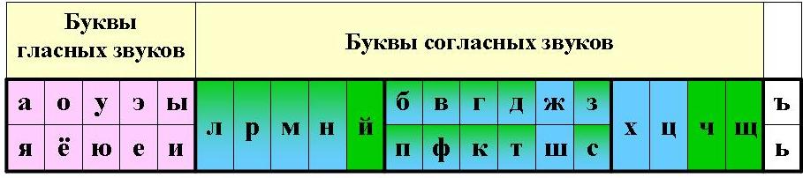

1.Букв гласных звуков – 10, звуков гласных- 6: [а] [о ] [ у ] [ ы ] [ э ] [ и ].
Гласные бывают только ударные или безударные.
Верхний ряд показывает твердость согласных звуков на письме.
Нижний ряд служит для обозначения мягкости согласных на письме.
Звуков: я, ё, ю, е – не бывает!
2. Буквы я, ё, ю, е могут обозначать два звука [ й'а ] [ й'о ] [ й'у ] [ й'э ], когда:
Стоят в начале слова (яма, ёлка).
Стоят после ь и ъ знаков (семья, подъём, съем).
Стоят после гласных букв (моя, поёт, улетает).
3. В некоторых случаях буква и может обозначать два звука [ й'и ]: соловьи.
4. Букв согласных звуков – 21.
Согласные бывают твердые или мягкие, звонкие или глухие, парные или непарные.
5. Буквы л, р, м, н, й – обозначают звонкие непарные согласные звуки.
6. Буквы х, ц, ч, щ – обозначают глухие непарные согласные звуки.
7. Парные буквы по глухости – звонкости: б – п, в – ф, г – к, д – т, ж – ш, з – с.
Верхний ряд – обозначают звонкие парные согласные звуки.
Нижний ряд – обозначают глухие парные согласные звуки.
8. Буквы й, ч, щ – обозначают только мягкие согласные звуки.
9. Буквы ж, ш, ц – обозначают только твердые согласные звуки.
10. Буквы ъ и ь звуков не обозначают!

